

В текущем году в Тверской области зарегистрировано 105 ДТП с участием несовершеннолетних, в которых 3 ребёнка погибли и 119 получили ранения различной степени тяжести. В качестве пассажиров получили травмы 75 детей, что составляет 61.5 % от общего числа погибших и пострадавших детей. В 2017 году на 33.9% уменьшилось количество пострадавших детей-пешеходов. Следует отметить. что только у 5 детей имелись световозвращающие элементы. При этом по собственной неосторожности пострадали 16 или 45.7 % пешеходов. В качестве водителей пострадали 12 несовершеннолетних. 11 из них стали виновниками ДТП.

Учитывая вышеизложенное, а также в целях дальнейшей стабилизации обстановки, связанной с состоянием аварийности с участием несовершеннолетних, привлечения внимания со стороны участников дорожного движения к данной проблеме с 1 по 30 сентября текущего года во всех образовательных организациях Бельского района проводится Месячник по профилактике детского дорожно-транспортного травматизма (далее Месячник).

Старт Месячника в МОУ «Бельская СОШ» начался с проведения практических занятий, где учащиеся 1-х и 2-х классов смогли повторить и закрепить знания и навыки по правильному переходу улицы. **Среди учащихся 7-8 классов проведена Олимпиада по ПДД « Дорога ошибок не прощает**», целью которой является выявление у школьников знаний ПДД, воспитание законопослушных участников дорожного движения.

Возобновлены занятия **кружка «Светофорчик».** Проведённые практические занятия с использованием мобильного городка помогли ребятам вспомнить и закрепить знания по ПДД, полученные во 2 классе. На переменах учащиеся 2-3 классов с увлечением играют в настольные **игры «Спешим в школу»**. В процессе игры дети запоминают дорожные знаки и стараются быть более внимательными на улице.

Во всех сельских школах прошли линейки, обновлена информация для детей и родителей Уголка безопасного дорожного движения, проведены инструктажи с учащимися по ПДД, торжественно прошло  **«Посвящение первоклассников в пешеходы**» с вручением световозвращающих элементов, разработаны схемы безопасных маршрутов **«Дом- школа- дом»,** с отработкой путей движения по ним детей. После уроков проводятся пятиминутки – напоминания **« Будь внимателен!», «Внимание дорога!»**.

В МОУ Кавельщинская ООШ – в1-3 классах прошёл классный час**: «Юный пешеход». Акция «Засветись!!!».** Цель мероприятий: познакомить первоклассников с правилами дорожного движения и закрепить полученные ранее знания детей по правилам дорожного движения. Проведено родительское собрание, на тему: **«Взрослые, дети, улица…».** Перед собравшимися выступила инспектор по пропаганде БДД ОГИБДД «Нелидовский» Майкова Ю.А**.,** которая ознакомила родителей с основными положениями ПДД, привела статистику ДТП и разъяснила родителям их ответственность за управление несовершеннолетними детьми транспортным средством.

В МОУ Дунаевская ООШ в1- 4 класс проведена **игра: «Правила дорожного движения достойны уважения!»** в ходе которой дети знакомятся и запоминают правила дорожного движения**.** Во всех классах проведены классные часы:

* 5-6 класс «Мы участники дорожного движения».
* 7-9 класс «Правила дорожные знать каждому положено».
* 1-4 класс «Красный, жёлтый, зелёный».

В МОУ Будинская ООШ общешкольная линейка была посвящена открытию Месячника по безопасности дорожного движения. Проведены мероприятия: **урок «Безопасная дорога», акция «Засветись!!!».**



Стартовал Месячник и в дошкольных организациях Бельского района.В МДОУ Детский сад №3 проведено занятие **с**  воспитанниками средней группы, с целью сформировать у детей правила безопасного поведения при переходе проезжей части. Дети узнали о том, кто такой пешеход и водитель, как правильно ходить по тротуару, где можно играть в подвижные игры на улице и что такое светофор.

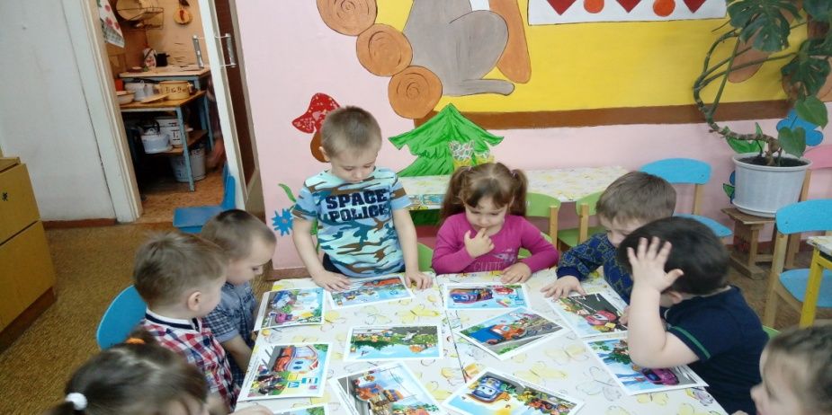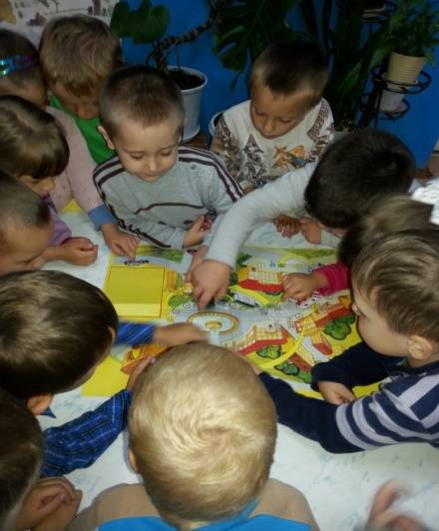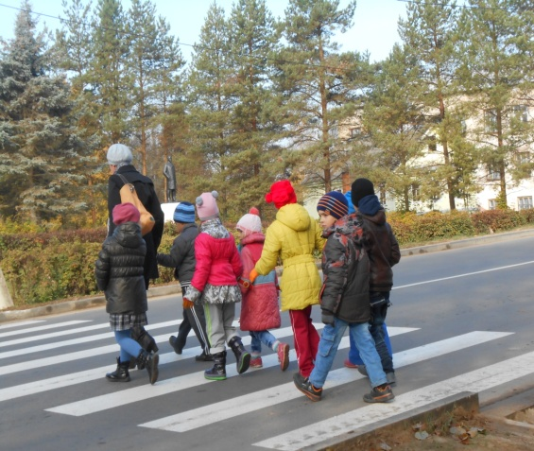

В МДОУ Будинский детский сад воспитанники детского сада в ходе занятий приобщаются к нормам культурного поведения на дороге. В МДОУ «Кавельщинский детский сад» первая неделя месячника прошла под девизом: **«Наш друг – светофор»**, в ходе проведённых занятий у детей были закреплены знания о том, что улица делится на проезжую часть и тротуар. В дальнейшем в образовательных организациях Бельского района будет продолжена работа по ознакомлению детей с правилами поведения на проезжей части и тротуаре, а также изучению правил ПДД.